Неонацизм как глобальная угроза международной информационной безопасности

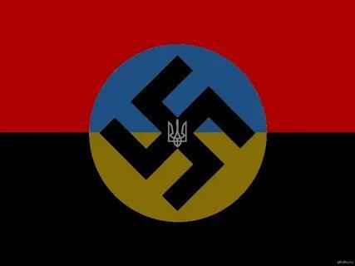
Проблема неонацизма сегодня стоит как никогда остро и представляет реальную угрозу для всего человечества, несмотря на то, что победа над фашизмом и нацизмом было одержана уже почти 80 лет назад. Нацистские марши, факельные шествия, использующие фашистскую символику, лозунги и призывы маскируются словами о демократии и свободе слова, происходит повсеместная подмена понятий, отрицание военных преступлений фашисткой Германии, а в особо «зараженных» регионах неонацисты осуществляют государственные перевороты, выстраивают политику государства прямо ориентированной на нацистскую идеологию, развязывают вооруженные конфликты.
С началом СВО стало понятно насколько глобальны масштабы распространения идей неонацизма. Победа над нацизмом во время Второй мировой войны не уничтожила его полностью. Время, политическая практика и вооруженные конфликты показали, что нацизм, как и любой феномен общественно-политической жизни обладает способностью к развитию или, как минимум, к адаптации, изменяя при этом внешнюю атрибутику, но сохраняя свою сущность. Но «как свеклу ни назови – все равно красная»: неонацизм хоть и использует новую символику, флаги и лозунги, он, как и нацизм, строится на положениях о шовинизме, фашизме, расизме, ксенофобии, гомофобии и антисемитизме. Также в основу неонацизма легла идея обогащения за счет менее динамичных и развитых стран, которые не могут оказать должного сопротивления экономическим и моральным притязаниям со стороны государств-лидеров. Так неонацизм становится волком, который прячется в овечьей шкуре из лозунгов либеральных и демократических идей.
Информационная война, осуществляемая массированной поддержкой запада, только усиливалась – прививалась идея, что Россия – «тюрьма народов», а русский народ – «угнетатель». Западные страны и у себя, и на Украине вырастили поколение, а то и не одно, воспитанное и обработанное антироссийскими мифами. Сносы и осквернение памятников истории и культуры, в том числе мемориалов Великой Отечественной войны, блокирование вещания телеканалов РФ, систематическая дезинформация общества, разжигание межнациональной ненависти, русофобии, ориентирование на гражданскую и братоубийственную войну только радикализировало экстремистскую молодежь, из которой сейчас состоят «Азов», «Правый Сектор», «Айдар», «Медведи SS», «Кракер» и другие военизированные формирования Украины, убивающие мирных жителей, придающие пыткам и мучительной смерти военнопленных ради забавы.
Западные страны долгое время пытались игнорировать видеокадры с доказательствами военного преступления укронацистов. В зарубежных СМИ практически не появлялось новостных сообщений о происходящем в Харьковской области.

Вывод: Запад умело сделал из братского государства инструмент сдерживания, а потом средством военно-стратегического и политического давления на Россию, порождая угрозы ее национальной, в том и числе и информационной, безопасности. Игнорируя попытки России обратить внимание на проблему неонацизма на Украине, Запад лишь продолжает эскалировать конфликт «мечом и словом». Как показала практика, сам по себе вопрос нацизма и неонацизма не решится, необходима жесткая реакция международной общественности. Россия активно ведет деятельность в рамках задач СВО и вне ее. Важно на постоянной основе, беспрерывно, непрекращающимся информационным потоком освещать все проявления неонацизма.

